Piątek 12.06.2020r.

,, W płaczu nie ma nic złego’’

1. „Prawdziwych przyjaciół poznaje się w biedzie” – słuchanie fragmentu utworu Renaty Piątkowskiej.

– No, Łukasz, co z tobą? – Babcia podeszła do wnuczka, który zwinął się w kłębek na kanapie, i pogłaskała go po głowie.
– Babciu, przecież ty wiesz, że ja się nauczyłem tego wiersza. Umiałem go! Jeszcze wczoraj mówiłem go z pamięci bez jednego błędu!
– To prawda – przyznała babcia.
– No widzisz. A na występie, gdy przyszła moja kolej, wszystko zepsułem. Początkowo szło mi nawet dobrze. Gdy powiedziałem jedną linijkę, zaraz wiedziałem, jak zaczyna się następna. Aż doszedłem do miejsca, w którym Słoń Trąbalski pozapominał imiona swoich dzieci, żony, a nawet własne. Wybrał się więc do doktora, adwokata, szewca i rejenta, lecz nie pamiętał, o co mu chodzi. Powiedziałem słowa: „Dobrze wiedziałem, lecz zapomniałem, może kto z panów wie, czego chciałem?”.
I tu koniec. Nie wiedziałem, co dalej. Nie mogłem sobie przypomnieć, jak zaczyna się następna zwrotka. Zapomniałem, jak się nazywam. W głowie miałem pustkę. – Widać było, że Łukasz bardzo przeżywa swój nieudany występ.
– Wiem, że nauczyłeś się tego wiersza, ale dopadła cię trema. To się zdarza nawet prawdziwym aktorom na scenie – pocieszała babcia.
– Nie wyszło mi z tym wierszem, ale największą przykrość zrobił mi Witek – rozżalił się Łukasz.
– A co on ma z tym wspólnego? – spytała babcia.
– Witek przepytywał mnie z tego wiersza przed występem, a potem siedział w pierwszym rzędzie i miał trzymać za mnie kciuki. I kiedy na scenie zapomniałem, co mam dalej mówić, na sali zapadła cisza. Przeciągała się coraz bardziej, a ja byłem coraz bardziej przerażony. Szukając ratunku, spojrzałem na Witka. Myślałem, że może mi podpowie, jak zaczyna się następna zwrotka. A wtedy Witek zaczął się ze mnie śmiać. Pokazał na mnie palcem i zawołał:
– Mówi wiersz o zapominalskim słoniu, a sam zapomniał, jak ma być dalej. Łukasz Trąbalski, zapominalski! Ha-ha-ha! – Witek śmiał się głośno i złośliwie, a razem z nim cała sala. Ten śmiech słyszałem nawet za kulisami. Nigdy mu tego nie zapomnę. Przyjaciel się tak nie zachowuje – stwierdził Łukasz z żalem.
– No cóż, jak mówi przysłowie, prawdziwych przyjaciół poznaje się w biedzie. Ty, będąc w kłopocie, zawiodłeś się na swoim przyjacielu, ale nie zawsze tak bywa. Trudna sytuacja może być okazją, aby ktoś poznał nas z najlepszej strony.

2.Proszę zadać dziecku kilka pytań związanych z opowiadaniem. Proszę zwrócić uwagę, aby dziecko odpowiadało na pytania pełnymi zdaniami.

-Jak miał na imię bohater opowiadania?
-Co mu się przytrafiło?
-Na czyją pomoc liczył Łukasz?
-Jak myślicie, jak się wtedy czuł?
-Co oznacza przysłowie Prawdziwych przyjaciół poznaje się w biedzie?
-Co mogłoby pomóc poprawić nastrój Łukaszowi?
-Czy ty też kiedyś byłeś w podobnej sytuacji?

3. „Co mogłoby pomóc Łukaszowi?” – rozmowa.

Proszę zachęcić dziecko do krótkiej burzy mózgów, podczas której zastanowi się, co mogłoby pomóc Łukaszowi – bohaterowi opowiadania, który czuje się bardzo źle z powodu zachowania przyjaciela. Rodzic tak kieruje rozmową, by pojawiła się również odpowiedź, że Łukasz mógłby płakać, smucić się, wyżalić się komuś bliskiemu, np. babci. Rodzic podkreśla, że płacz często pomaga nam uporać się z trudnymi emocjami, reguluje je. Mówi, że nie wolno wyśmiewać się z płaczących osób. Wyjaśnia, że dorośli też czasem się boją, smucą, płaczą i to jest w porządku. Dziecko może przedstawić za pomocą gestów, w jaki sposób można pomóc chłopcu.

4. „Dlaczego dzieci płaczą?” – pokaz obrazków.

chłopiec płacze, co jest mu zimno

chłopiec płacze, bo się ubrudził

chłopiec płacze, bo stłukł kolano

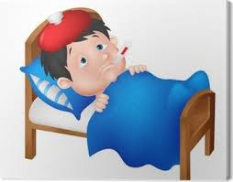chłopiec płacze, bo jest chory

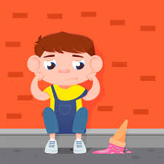chłopiec płacze, bo stracił loda

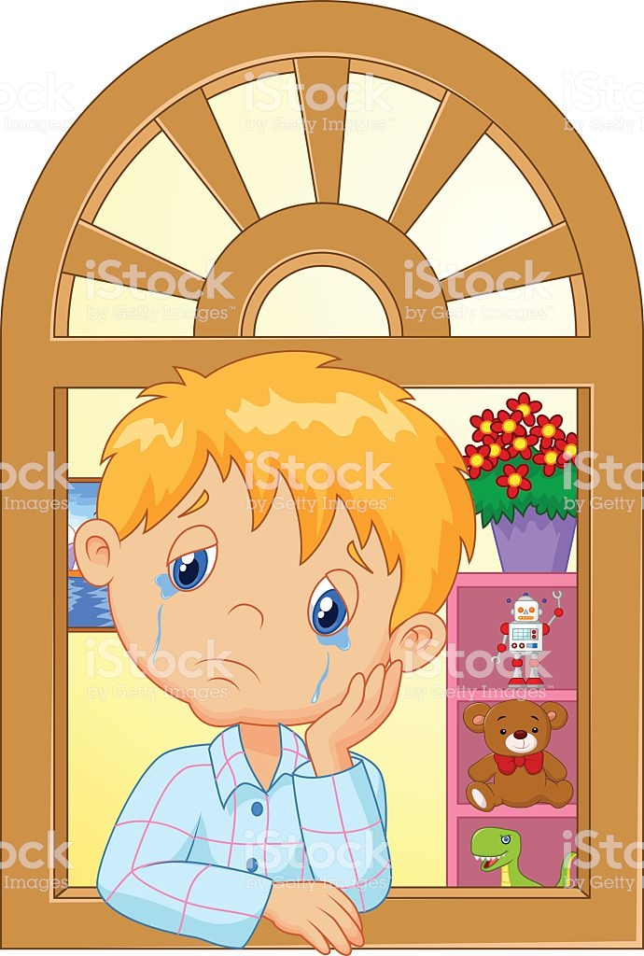chłopiec płacze, bo jest samotny

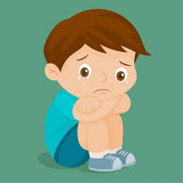
chłopiec płacze, bo ktoś powiedział mu coś przykrego

Jak widać przyczyn płaczu może być dużo. Proszę, aby dziecko zastanowiło się dlaczego ono płacze, co wtedy czuje. Proszę, aby dziecko zastanowiło się także nad tym, czy gdy już smutek i płacz miną, czy czuje się lepiej?

5. Zabawa ruchowa doskonaląca reakcję na zmiany dynamiczne „Cicho, głośno” (potrzebne 2 instrumenty lub przedmioty wydające dźwięki).
Rodzic umawia się z dzieckiem, że na jednym instrumencie będzie grał cicho i dziecko będzie cichutko biegało na palcach, na drugim głośno i dziecko będzie głośno tupało.

6.Do wykonania Karty Pracy
Sześciolatki z części 4 strony 22b i 28b
-kolorowanie ilustracji według kodu, określanie przyczyn zdenerwowania
-kącik grafomotoryczny, kolorowanie pól zgodnie z zauważoną regułą
Pięciolatki z części 4 strona 21b
-ćwiczenia w czytaniu

